504. На стеклянную пластину положена выпуклой стороной плосковыпуклая линза. Сверху линза освещена монохроматическим светом длиной волны λ = 500 нм. Найти радиус R линзы, если радиус четвертого, темного кольца Ньютона в отраженном свете r₄ = 2 мм.

λ = 500 нм
r₄ = 2мм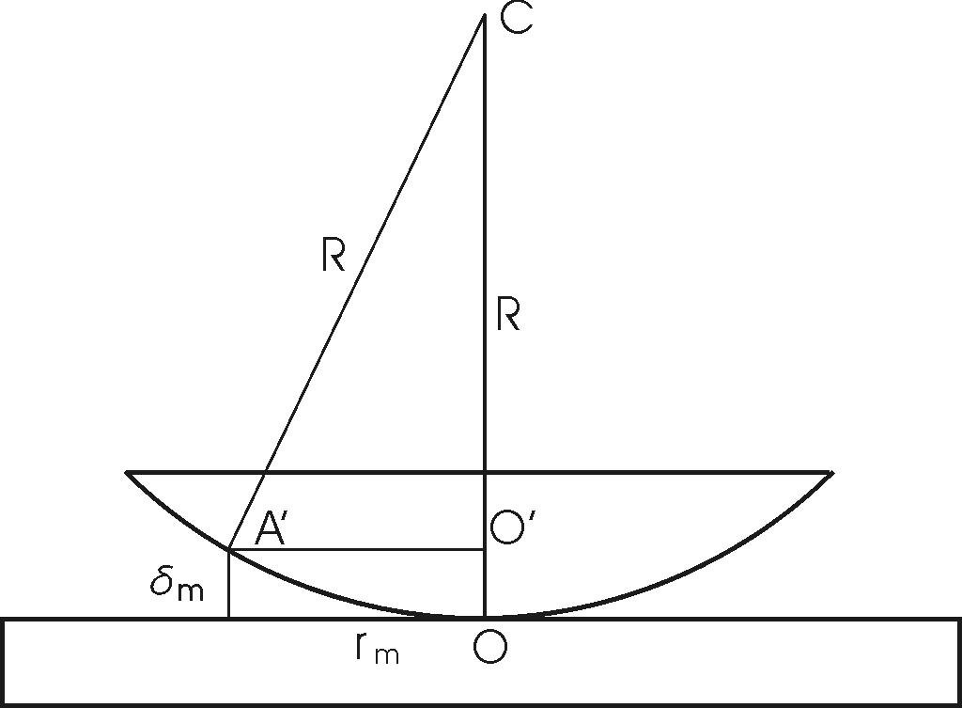
Найдем оптическую разность хода Δ. Так как при отражении от границы воздух-стекло фаза меняется на π (потеря полуволны), а при отражении от границы стекло-воздух фаза не меняется, то оптическая разность хода Δ равна: 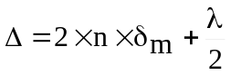, где n– показатель преломления воздуха (n=1), δ_{m} – расстояние между линзой и плоскостью для m-го кольца (см. рисунок). Для того чтобы кольцо было темным необходимо, чтобы Δ=, то есть при толщине 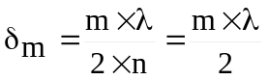. Радиус r_{m} m-го кольца определяется из треугольника A’O’C: 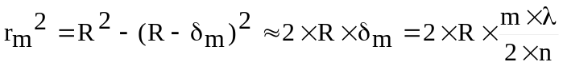. Откуда . Тогда искомое 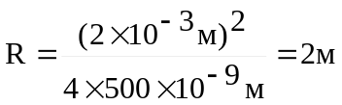.
R = ?

